AC696 scheda creata il 25 gennaio 2026
Descrizione storico-bibliografica
La *Sardegna medica : gazzetta di medicina e chirurgia teorico-pratiche, di chimica e farmacia. - Cagliari : Tipografia della Gazzetta popolare, 1863-1871. – 9 volumi ; 22 cm. ((Quindicinale. – Dal 1868 complemento del titolo varia in: rivista teorico-pratica di medicina, chirurgia e scienze naturali. – Dal 1868 editore: Firenze : N. Martini. - Descrizione basata su: Anno 1, n. 3 (agosto 1863). - ACNP P 00017400. - CAG0041647; UFI0049904

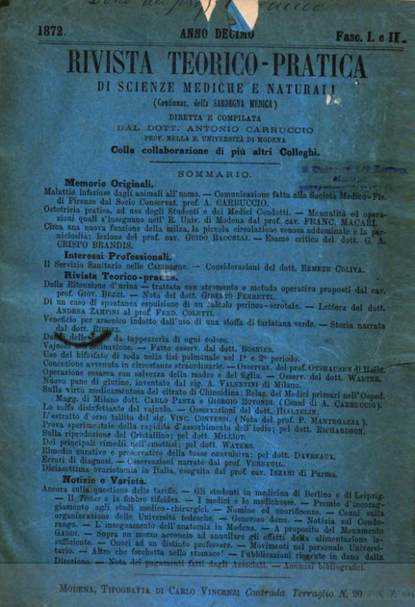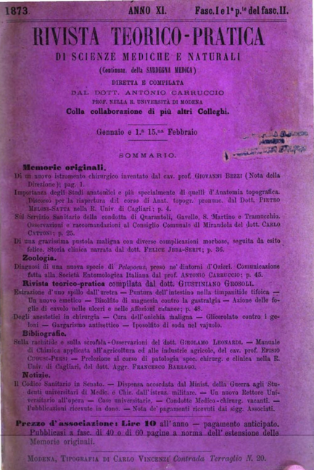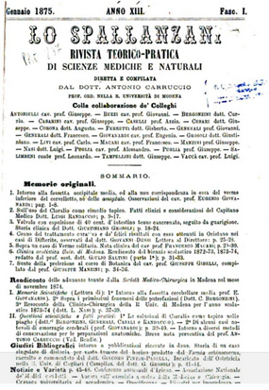

*Rivista teorico-pratica di scienze mediche e naturali. - Anno 10, fasc. 1-2 (1872)-anno 11, n. 12 (dicembre 1873). - Modena : Vincenzi, 1872-1873. – 2 volumi : ill. ; 24 cm. ((Mensile. - ACNP P 00085221. - MOD0347611
Copia digitale: 1872; 1873

Lo *Spallanzani : rivista di scienze mediche e naturali / diretta e compilata da Antonio Carruccio. – Anno 12, n. 1 (1874)-anno 22 (1893). - Roma ; Modena : G. T. Vincenzi e nipoti, 1874-1893. – 20 volumi ; 23 cm. ((Mensile. - Complemento del titolo in copertina: rivista teorico-pratica di scienze mediche e naturali. - ACNP P 00015718. - UFI0050034
Autore: Carruccio, Antonio
Copia digitale: 13(1875)

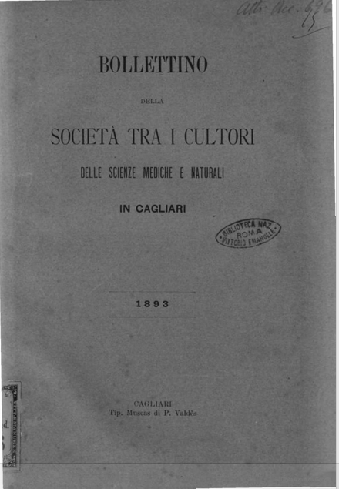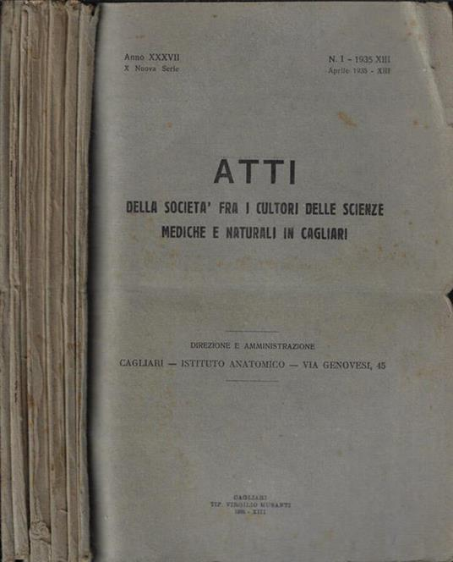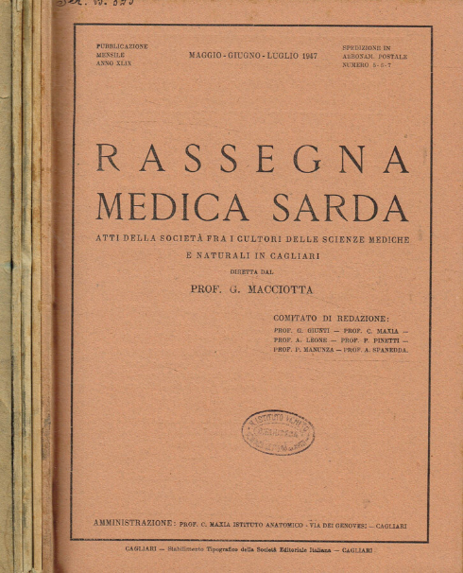
*Bollettino della Società tra i cultori delle scienze mediche e naturali in Cagliari. - Anno 1, n. unico (1893)-anno 27, n. 3 (dicembre 1926). - Cagliari : Tip. Musca di P. Valdès, 1893-1926. – 27 volumi. ((Annuale; poi quadrimestrale. - TO00198635
Autore: Società tra i cultori delle scienze mediche e naturali <Cagliari>
Copia digitale: 1893;

*Atti della Società fra i cultori delle scienze mediche e naturali in Cagliari. - Anno 28 , n. 1 (gennaio 1927)-anno 37, n. 6 (1935). - Cagliari : Tip. Vincenzo Musanti, 1927-1936. – 9 volumi ; 25 cm. ((Bimestrale. - Numerato anche: nuova serie anno 2 (gennaio 1927)-anno 10 (gennaio 1936). - TO00177638
Autore: Società tra i cultori delle scienze mediche e naturali <Cagliari>

*1. Congresso medico regionale sardo : Cagliari, 25-27 maggio 1934. - Cagliari : Tip. Virgilio Musanti, 1936. - XXV, 376 p., [8] c. di tav. : ill. ; 24 cm. - CAG0034053
Supplemento a: *Atti della Società fra i cultori delle scienze mediche e naturali in Cagliari
Autore: Congresso medico regionale sardo <1.; 1934; Cagliari>

*Rassegna medica sarda. - Anno 38, n. 1 (31 luglio 1936)-anno 51, n. 12 (1949); nuova serie, anno 52, n. 1 (gennaio 1950)-vol. 95, n. 6 (dicembre 1992). - Cagliari : Società ed. italiana, 1936-1992. – 57 volumi ; 24 cm. ((Mensile, poi bimestrale. - Il complemento del titolo varia. - Dal 1950 al 1980 numerato anche: Nuova serie, vol. 1 (1950)-vol. 32 (1980). - ISSN 0033-9776. - TO00192412

Soggetto: Medicina – Periodici Classe: D610.005

